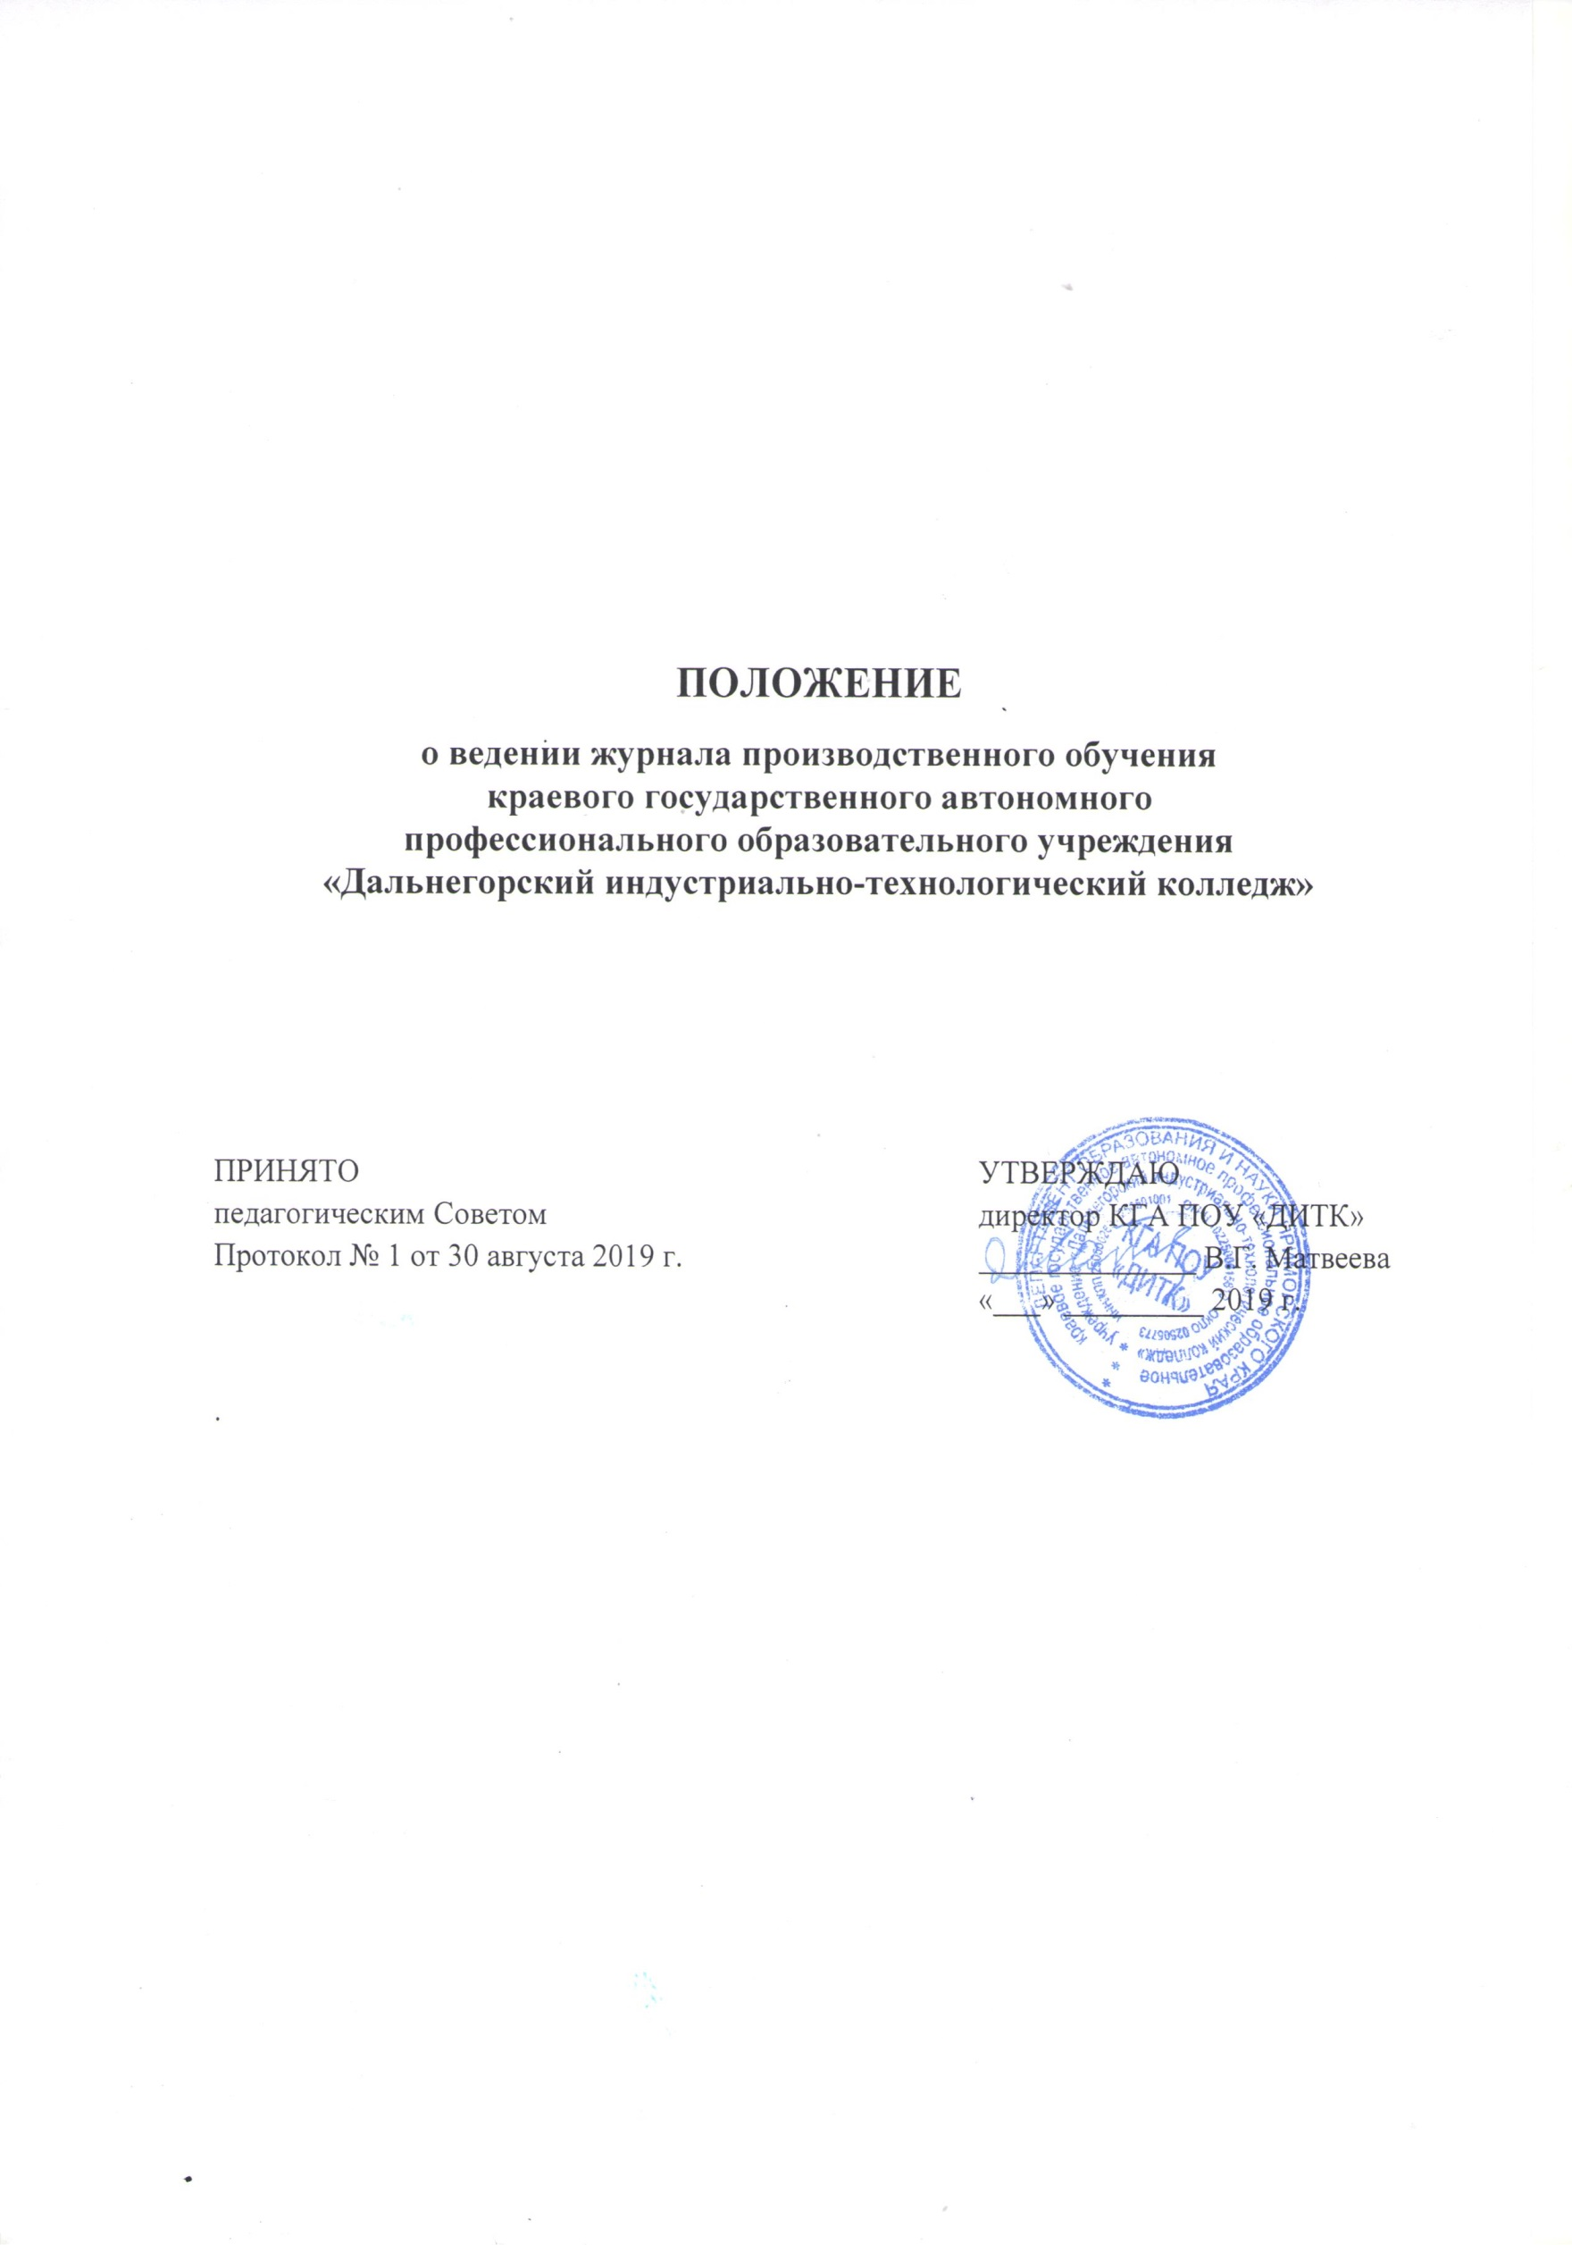
Настоящее Положение о ведении журнала производственного обучения (далее – Положение) определяет порядок оформления и ведения журнала п производственного обучения краевого государственного автономного профессионального образовательного учреждения «Дальнегорский индустриально-технологический колледж» (далее – колледж).

- ОБЩИЕ ПОЛОЖЕНИЯ
Настоящее Положение составлено в соответствии с:
- Федеральным Законом от 29.12.2012 г. № 273-ФЗ «Об образовании в Российской Федерации»;
- Федеральными государственными образовательными стандартами среднего профессионального образования (далее – ФГОС СПО);
- Приказом Министерства образования и науки РФ «Об утверждении порядка организации и осуществления образовательной деятельности по программам среднего профессионального образования» от 14 июня 2013 г. № 464;
- Приказом Минобрнауки России от 16 августа 2013 г. № 968 «Об утверждении Порядка проведения государственной итоговой аттестации по образовательным программам среднего профессионального образования» (зарегистрирован Министерством юстиции Российской Федерации 1 ноября 2013 г., регистрационный № 30306);
- Приказом Минобрнауки России от 18 апреля 2013 г. № 291 «Об утверждении Положения о практике обучающихся, осваивающих основные профессиональные образовательные программы среднего профессионального образования» (зарегистрирован Министерством юстиции Российской Федерации 14 июня 2013 г., регистрационный № 28785);
- Уставом колледжа.
  - Журнал производственного обучения является основным документом организации учебного процесса, планирования и учета работы мастера производственного обучения, рассчитан на одну учебную группу и ведётся в течение всего срока обучения.
Планирование и учет осуществляются в целях:
- выполнения учебных планов и программ в установленный срок;
- установления последовательности изучения теоретического и производственного обучения;
- учета проведенных занятий, посещаемости и успеваемости обучающихся;
- обеспечения контроля за учебным процессом;
- подведения итогов учебной работы и анализа качества.
  - Журналы производственного обучения оформляются строго по порядку и в соответствии с инструкцией, расписанием учебных занятий, планов уроков производственного обучения, составленных в соответствии с учебной программой.
  - Разделы «Титульный лист», «Сведения об обучающихся группы», «Учет учебной практики в учебно-производственных мастерских». «Учет инструктажей по безопасности труда обучающихся», «Учет посещаемости занятий обучающимися в период производственного обучения и практики в организациях», «Учет выполнения учебных программ учащимися в период производственной практики в организациях», «Итоги производственного обучения практики за полугодия (семестры) и учебный год», «Замечания мастера производственного обучения» заполняются мастером производственного обучения четко и аккуратно синими чернилами.
  - Раздел «Замечания и предложения по ведению журнала» предназначен для заместителя директора по учебно-производственной работе, заведующего практикой и членов администрации, которые проводят контроль и записывают все замечания и недостатки для мастеров производственного обучения.
  - Правила заполнения журнала производственного обучения.
    - На титульном листе указываются:
- орган управления образованием;
- наименование, номер и местонахождение образовательной организации;
- группа;
- код и наименование профессии (специальности);
- курс;
- учебный год.
    - В разделе «Сведения об обучающихся группы» указывается:
  - список студентов строго в алфавитном порядке с указанием фамилии, имени и отчества студента (полностью);
  - дата рождения;
  - домашний адрес студента;
  - его поименный номер согласно поименной книге, дата и № приказа о зачислении;
  - в графе «Дополнительные сведения» - дата и номер приказа о движении студентов группы (отчисление, перевод, предоставление академического отпуска студенту и т.д.).
    - В разделе «Учет учебной практики в учебно-производственных мастерских»:
- список обучающихся;
- оценки успеваемости по учебной практике выставляются за полугодие (семестр) и учебный год;
- указываются сведения о выполнении учебных планов (часы по учебному плану, фактически проведенные часы), ставится подпись мастера производственного обучения.
- в конце итогового периода полугодия (семестра), года мастер записывает число проведенных часов «по плану» и «по факту», что заверяет подписью, затем делается запись: «Программа выполнена полностью».
    - В разделе «Учет инструктажей по безопасности труда обучающихся»:
- записывается дата проведения инструктажа;
- подпись обучающегося, получившего инструктаж;
- затраченное время;
- краткое содержание инструктажа;
- фамилия, инициалы, должность и подпись, проводившего инструктаж.
    - В разделе «Учет посещаемости занятий обучающимися в период производственного обучения и практики в организациях»:
- ведется ежедневный учёт посещаемости обучающихся производственной практики на предприятиях, в учреждениях и организациях;
- проставляется количество часов, пропущенных каждым, в том числе по неуважительным причинам;
- указывается фамилия, имя и отчество руководителя производственной практики.
    - В разделе «Учет выполнения учебных программ учащимися в период производственной практики в организациях»:
- ведется учет выполнения учебных программ обучающимися в период производственной практики на предприятиях, в организациях и учреждениях;
- дата проверки;
- выставляется оценка за выполнение;
- указывается профессиональный модуль (ПМ), по которому осваивается производственная практика, порядковый номер разделов (при их наличии), тем, программ производственных работ (заданий);
- указывается количество отводимых часов;
- в конце итогового периода мастер производственного обучения (руководитель практики) записывает число проведенных часов «по плану» и «по факту», что заверяет подписью, затем делается запись: «Программа выполнена полностью».
    - В разделе «Итоги производственного обучения практики за полугодия (семестры) и учебный год»:
- отражаются итоги производственного обучения за I-е, II-е полугодия (семестры) и учебный год каждого курса обучения;
- результаты проверочных (квалификационных) работ;
- итоги аттестации записываются с присвоением соответствующей квалификации и разряда (для профессий).
    - В разделе «Замечания мастера производственного обучения»:
- отмечаются нарушения нормального хода учебно-производственных занятий;
- меры по устранению отмеченных недостатков;
- отмечаются отработка тем и часов обучающимися, которые отсутствовали на занятиях.
    - В разделе «Замечания и предложения по ведению журнала»:
- вносятся отметки о ходе проверки журнала производственного обучения.
  - Журнал производственного обучения, полностью заполненный, сдается мастером производственного обучения в конце периода обучения заместителю директора по учебно-производственной работе. После проверки журнала заместитель директора по учебно-производственной работе передает журналы выпускных групп на хранение в архив.
  - Срок хранения журналов производственного обучения составляет 5 лет. После пятилетнего хранения из журнала производственного обучения изымаются страницы итогов образовательного процесса, которые хранятся в архиве колледжа не менее 75 лет.

- ТРЕБОВАНИЯ К ВЕДЕНИЮ ЖУРНАЛА

  - Журналы производственного обучения заполняются мастером производственного обучения на специально отведенных страницах чернилами синего цвета четко и аккуратно. Категорически запрещается на левой стороне журнала в клетках, где проставляются оценки и отмечается отсутствие студентов на занятии, ставить точки, черточки, иные знаки и цифры, не определенные данным положением.
  - Аккуратное и своевременное ведение записей является обязательным для каждого мастера производственного обучения.
  - При заполнении страниц журнала, отведенных на производственное обучение мастер производственного обучения должен на левой стороне журнала:
  - проставлять в соответствующей графе месяц прописью и дату арабскими цифрами с соблюдением хронологии (одна клетка соответствует, как правило, шести часам учебной практики);
  - отмечать студентов, отсутствующих на учебной (производственной) практике, буквой «н»;
  - выставлять текущие оценки по пятибалльной системе арабскими цифрами. В случае, если учебным планом по дисциплине предусмотрена сдача зачёта, дифференцированного зачета, проставляется оценка;
  - выставлять результаты промежуточной аттестации и текущего контроля студентов (проверочные работы);
  - делать запись «н/а» в случае не аттестации студента;
  - На правой стороне журнала мастер производственного обучения должен:
  - записывать дату проведения занятия - число и месяц строго в соответствии с расписанием;
  - указывать количество учебных часов, содержание занятия в соответствии с календарно-тематическим планом;
  - ставить свою подпись;
  - вести учет проведенных часов за полугодие (семестр), год;
  - вести учет выполнения учебного плана и рабочих программ.
  - Записи дат на правой стороне журнала должны соответствовать записям дат на левой стороне.
  - Мастер производственного обучения обязан регулярно проводить оценку знаний студентов, своевременно выставлять результаты контроля знаний и аттестации студентов.
  - Замечания, указанные проверяющими, должны быть учтены и исправлены преподавателем, куратором или мастером производственного обучения в течение трех рабочих дней.
  - В случае неправильно поставленной полугодовой (семестровой), зачетной, итоговой оценки мастером производственного обучения необходимо выставить рядом с ошибочной реальную оценку, внести под общим списком студентов группы запись: «Оценка исправлена у студента Ф.И.О на «...», заверив ее подписью и печатью колледжа.
  - В журналах мастером производственного обучения выставляются оценки в следующем порядке: полугодовая (семестр) и годовая.
  - Оценки за полугодие (семестр), год выставляются мастером после записи даты проверочной работы в полугодии (за год) без пропуска клетки. Не допускается пропуск клетки и графы в журнале для записи чисел и тем следующего полугодия (семестра). Количество заполненных клеточек слева должно соответствовать такому же количеству строчек для записей тем занятий справа. Числа и названия месяцев также должны строго совпадать. Не допускается выделять итоговые оценки (чертой, другим цветом и т.п.).
  - В журналах групп практическое обучение по профессиональным модулям заканчивается дифференцированным зачетом. На правой стороне – указывается дата проведения дифференцированного зачета. Оценка, полученная студентом на дифференцированном зачете, проставляется сразу после текущих оценок. Зачеты проводятся за счет времени, выделенного на освоение учебной практики, поэтому на последнем занятии мастер производственного обучения обязан выставить оценки за дифференцированный зачет, причем дата последнего занятия (на правой стороне журнала) должна соответствовать дате выставленных оценок (на левой стороне журнала).

- КОНТРОЛЬ ВЕДЕНИЯ ЖУРНАЛОВ
  - Основной контроль ведения журналов осуществляется заместителем директора по учебно-производственной работе.
  - Члены администрации осуществляют проверку аттестации, посещаемости студентами практических занятий согласно составленным графикам.
В случае несоблюдения мастером производственного обучения Положения о ведении журналов на них может быть возложено дисциплинарное взыскание.

